УТВЕРЖДЕНА
Постановлением администрации городского округа Енакиево
Донецкой Народной Республики
от 23 августа 2024 года № 287

С Х Е М А
границ прилегающей территории для муниципальных бюджетного учреждений «Углегорский центр культуры и досуга» и «Углегорская музыкальная школа» администрации городского округа Енакиево Донецкой Народной Республики расположенных по адресу: 286483, Донецкая Народная Республика, г.о. Енакиево, г. Углегорск, ул. Тракторная, д. 25
для Государственного казенного общеобразовательного учреждения «Углегорская специальная школа-интернат № 6» расположенная по адресу: 286483, Донецкая Народная Республика, г.о. Енакиево, г Углегорск, ул. Тракторная, д. 33
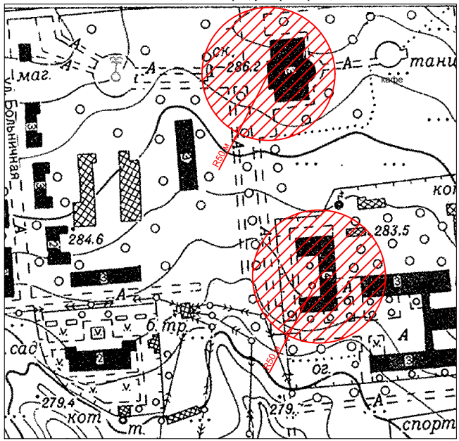

Начальник отдела
архитектуры и градостроительства
администрации городского
округа Енакиево
Донецкой Народной Республики А.С. Войтенко

